Những mẹo xài laptop, macbook đỡ bị chai pin bạn nên biết
Laptop dần trở thành công cụ đắc lực trong công việc lẫn giải trí. Việc sử dụng không đúng cách có thể làm tuổi thọ pin cũng như máy giảm đi đáng kể, gây trở ngại cho bạn. Vì vậy, đừng bỏ qua mẹo xài laptop, macbook đỡ bị chai pin mà chúng tôi chia sẻ ngay sau đây nhé!

Khác với các dòng Laptop thông thường, ở Macbook bạn hoàn toàn có thể kiểm tra được số lần sạc pin cũng như dung lượng pin còn lại rất dễ dàng. Và cách sạc pin cũng rất khác nhau. Hãy cùng tìm hiểu:
1 Vừa cắm sạc vừa sử dụng được không?
Vấn đề này luôn là băn khoăn của rất nhiều người sử dụng laptop. Sự thật là việc cắm sạc để sử dụng khi pin vẫn còn có hại hay không còn tùy thuộc vào từng trường hợp.
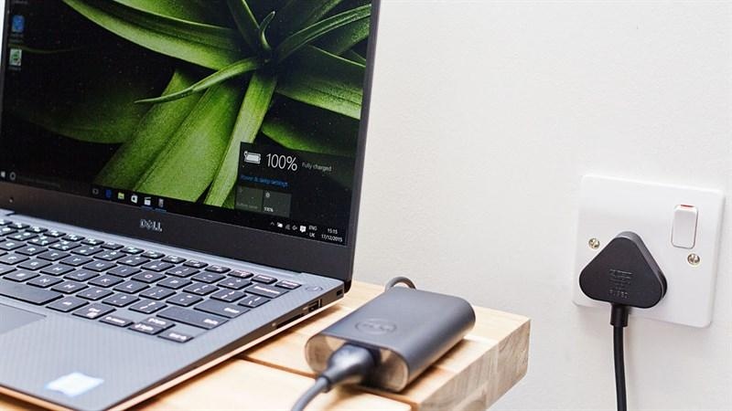
Khi pin đã được sạc đầy, điện từ bộ sạc sẽ không đi qua pin mà đi thẳng vào nguồn của laptop, nếu sử dụng trong thời gian không quá dài thì việc này không gây ảnh hưởng gì tới tuổi thọ của pin.
Nguyên nhân chủ yếu làm pin bị “chai” chủ yếu là do nhiệt trong quá trình sử dụng chứ không phải là điện như nhiều người vẫn lầm tưởng.
2. Sạc pin đúng cách
Khi mới mua pin, bạn cần sạc cho 'no điện', bằng cách sạc 3 lần đủ thời gian quy định của nhà sản xuất, đối với các loại pin Li-ion ngày nay cần khoảng 3 đến 4 tiếng là đủ.
Lưu ý rằng lần đầu tiên sạc pin thường báo đầy sau một vài giờ nhưng đừng vội sử dụng ngay mà hãy tháo dây cắm sạc ra rồi gắn lại để sạc tiếp.
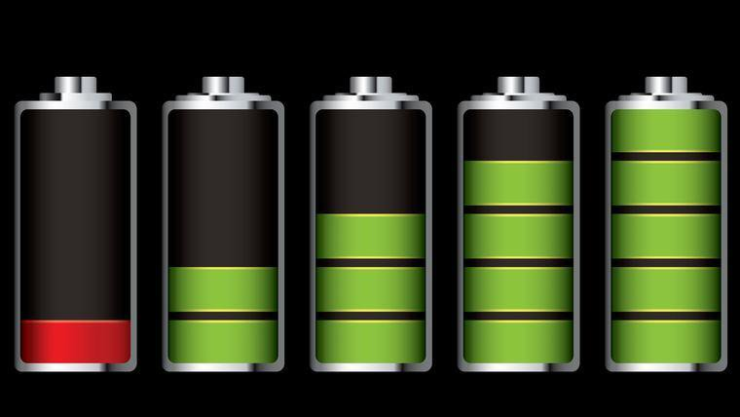
Một quan niệm sai lầm của người sử dụng khi sạc pin đó là để pin cạn sạch rồi sạc đầy trở lại, điều này chỉ đúng với các loại pin cũ như NiCd hoặc NiMH.
Còn đa số các laptop hiện nay đều sử dụng pin Li-ion và loại pin này có thể sạc khi pin vẫn còn điện mà không làm ảnh hưởng tới khả năng lưu trữ. Việc xả cạn rồi lại sạc đầy thường xuyên thậm chí còn làm hại pin và lãng phí số lần sạc. Bạn nên sạc khi dung lượng pin vẫn còn một ít, khoảng từ 5% đến 10%.
3. Cân chỉnh lại pin
Sau một thời gian sử dụng qua nhiều lần nạp rồi xả, các cảm biến báo dung lượng của pin sẽ dần mất chính xác làm cho lượng điện còn lại trong pin được thông báo không đúng với thực tế. Để khắc phục điều này bạn cần thực hiện việc cân chỉnh lại pin (thực hiện khi pin còn khoảng 3%). Các bước như sau:
- Sạc đầy pin.
- Sau khi sạc đầy để pin nghỉ khoảng 2 tiếng.
- Bật máy và và thiết lập chế độ tự động hibernate khi dung lượng pin còn 3% (nếu không thấy mức này bạn có thể đặt ở mức thấp nhất có thể).
- Sử dụng máy cho đến khi hết pin, máy sẽ tự động đưa vào trạng thái Hibernate.
- Để máy trong trạng thái Hibernate khoảng 5 tiếng hoặc hơn.
- Cắm sạc vào máy và sạc đầy lại pin.
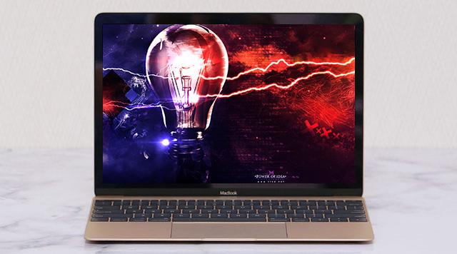
Đối với Macbook, bạn cần xả pin hàng tháng. Vào thời điểm bạn muốn xả pin, hãy rút sạc và sử dụng máy tới khi máy chuyển sang chế độ Sleep máy tự động tắt. Tiếp đến hãy chờ khoảng 5 tiếng để đảm bảo Pin thật sự cạn kiệt. Sau đó, bạn cắm sạc và sử dụng Macbook bình thường.
Một chu trình được tính từ khi pin còn đầy 100% tới khi cạn nhưng bạn không nhất thiết phải sử dụng hết 100% này ngay 1 lúc mà có thể sử dụng 50% sau đó sạc đầy và đến ngày hôm sau lặp lại như vậy thì lúc đó mới được tính là 1 chu trình.
4. Bảo quản pin
Nếu trong một thời gian dài mà bạn không có nhu cầu sử dụng pin, tốt nhất hãy tháo pin khỏi máy và cất ở nơi khô ráo thoáng mát.
Dung lượng pin khi cất giữ cũng không nên để đầy 100% hoặc cạn sạch mà tốt nhất là vào khoảng 40%, nhiệt độ nơi cất giữ pin càng thấp càng tốt vì nhiệt sẽ làm giảm tuổi thọ pin rất nhanh vì thế hãy tránh để pin gần các nguồn nhiệt hoặc phơi nắng lâu.
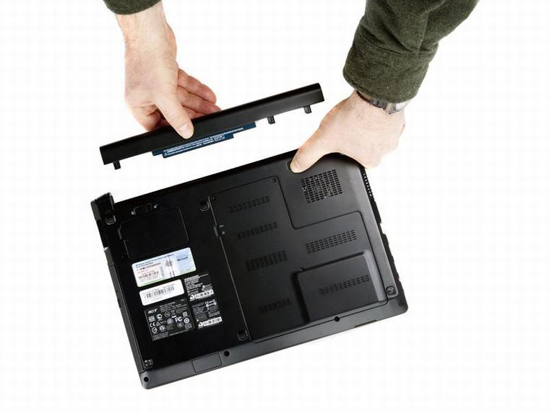
Đối với pin dự phòng nếu không sử dụng trong thời gian dài thì bạn nên áp dụng cách cất giữ nêu trên, đồng thời một chú ý khi mua pin là ngày sản xuất, nếu pin đã được sản xuất quá lâu thì khả năng lưu trữ cũng sẽ bị giảm đi ít nhiều.
5. Có nên tháo pin ra khỏi máy?
Đối với các dòng Laptop thông thường, bạn thường tháo rời Pin ra để chạy bằng nguồn điện AC và chỉ dùng khi cần thiết nhằm tăng tuổi thọ của Pin.
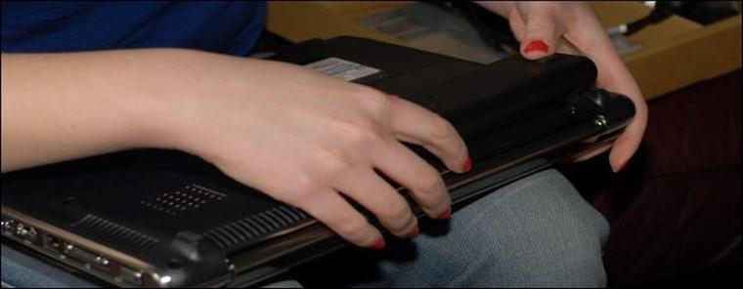
Trong điều kiện sử dụng bình thường khi mà sự đòi hỏi về khả năng xử lý của CPU cũng như các phần cứng khác không cao thì pin ít bị ảnh hưởng và có thể không cần tháo khỏi máy. Nhưng đối với các tác vụ nặng như xử lý video hay chơi game thì nhiệt tỏa ra là rất lớn, vì vậy bạn nên tháo pin khỏi máy để tránh giảm tuổi thọ của pin.
Tuy nhiên đối với dòng Macbook hay các dòng laptop pin cố định trong thân máy thì không như vậy. Chỉ cần nhìn vào thiết kế của Macbook thôi thì bạn cũng nhận ra một điều rằng nhà sản xuất không muốn bạn tháo rời Pin ra khỏi máy một chút nào bởi nó rất khó để lấy ra và sẽ có vài dòng cảnh báo kèm theo Pin.
Đừng quên áp dụng các mẹo sử dụng laptop, macbook nêu trên để tránh hiện tượng chai pin và tăng độ bền cho máy bạn nhé

